**UJIAN PEMEROGRAMAN WEB**

Mata Praktikum : Pemrograman Web

Kelas : 3IA20

Praktikum ke- : 7

Tanggal : 7 January 2023

Materi : React Js ( Ujian)

NPM : 50420900

Nama : Muhammad reza hidayat

Ketua Asisten : Andre

Nama Asisten :

Paraf Asisten :

Jumlah Lembar : 19



**LABORATORIUM TEKNIK INFORMATIKA**

**UNIVERSITAS GUNADARMA**

**2023**

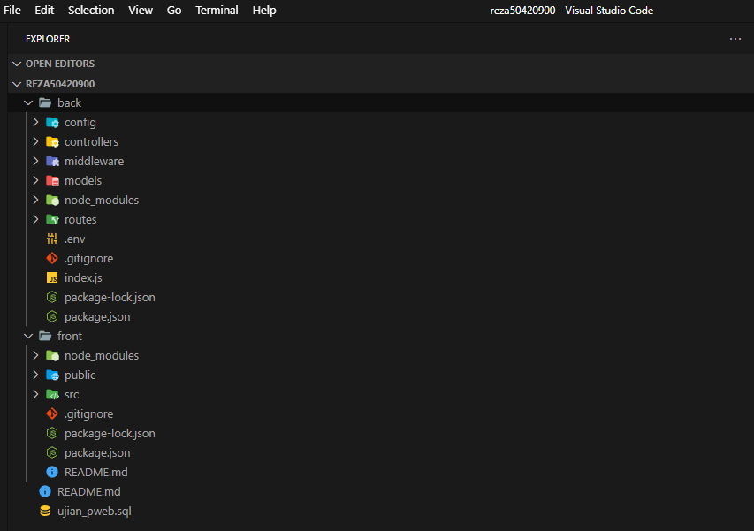

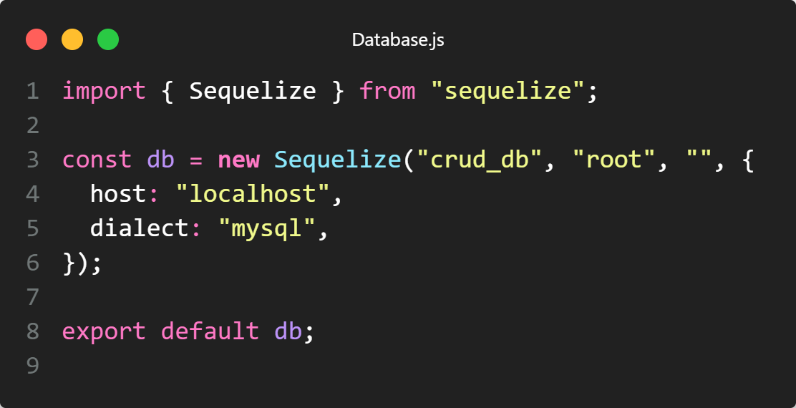

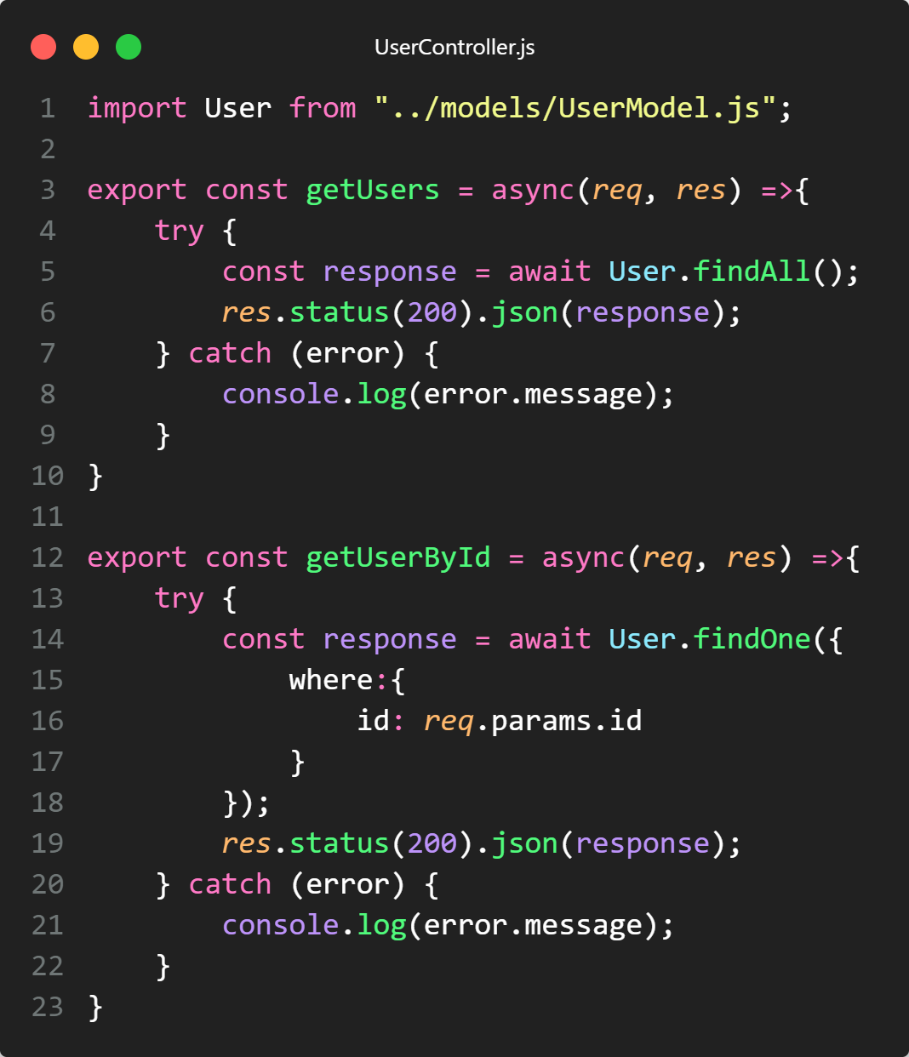

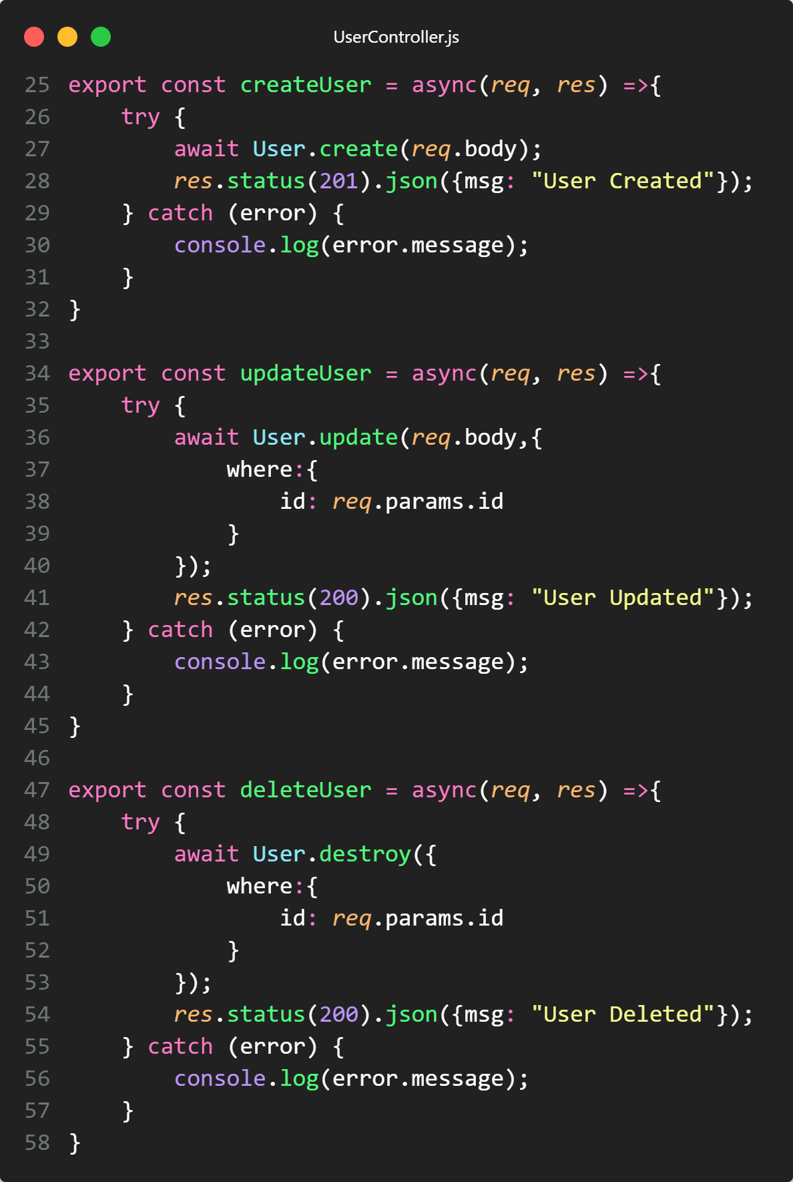

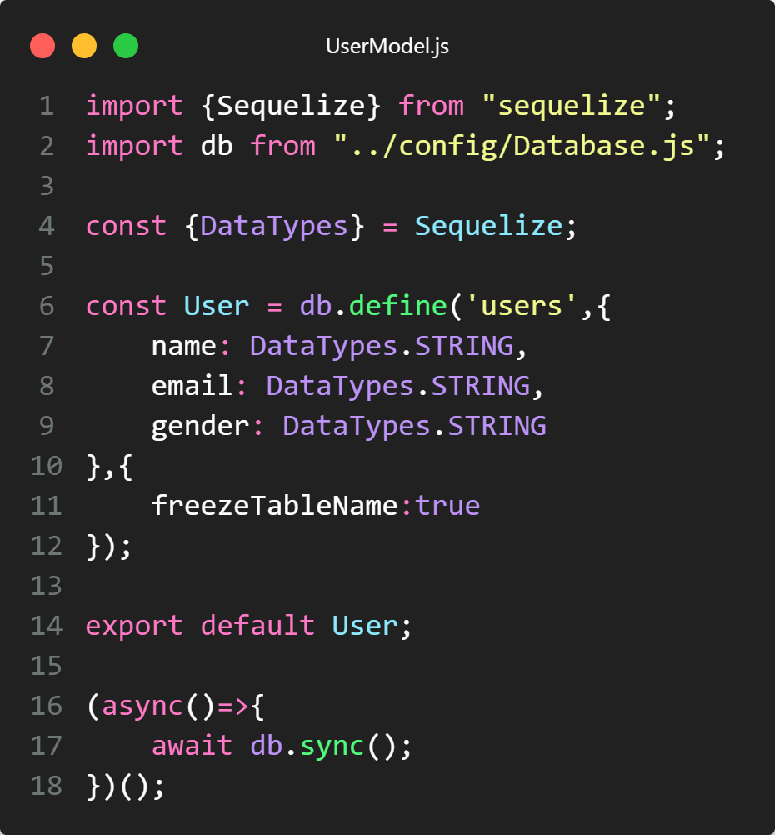

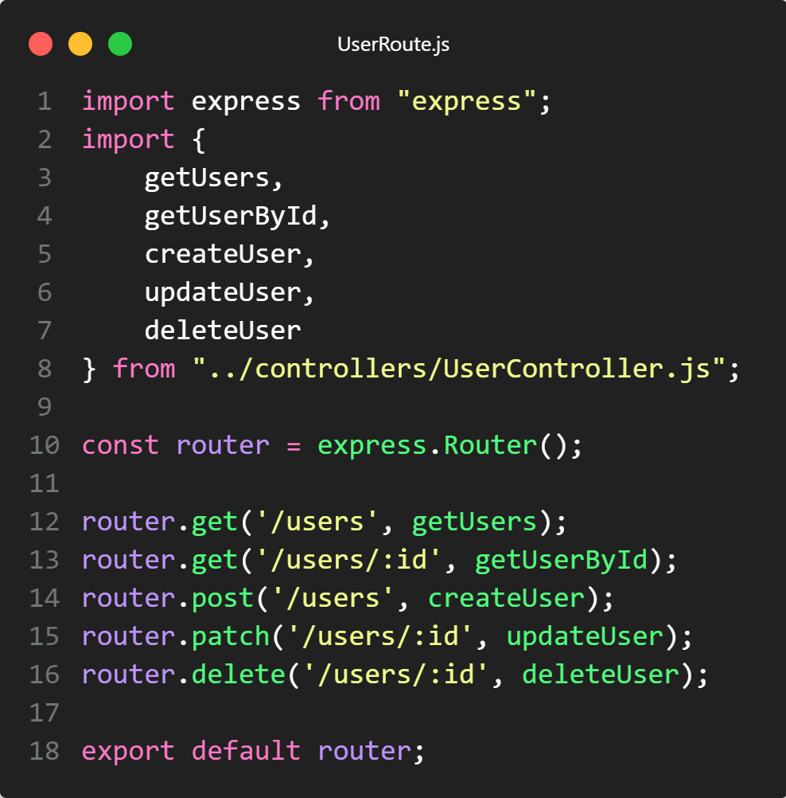

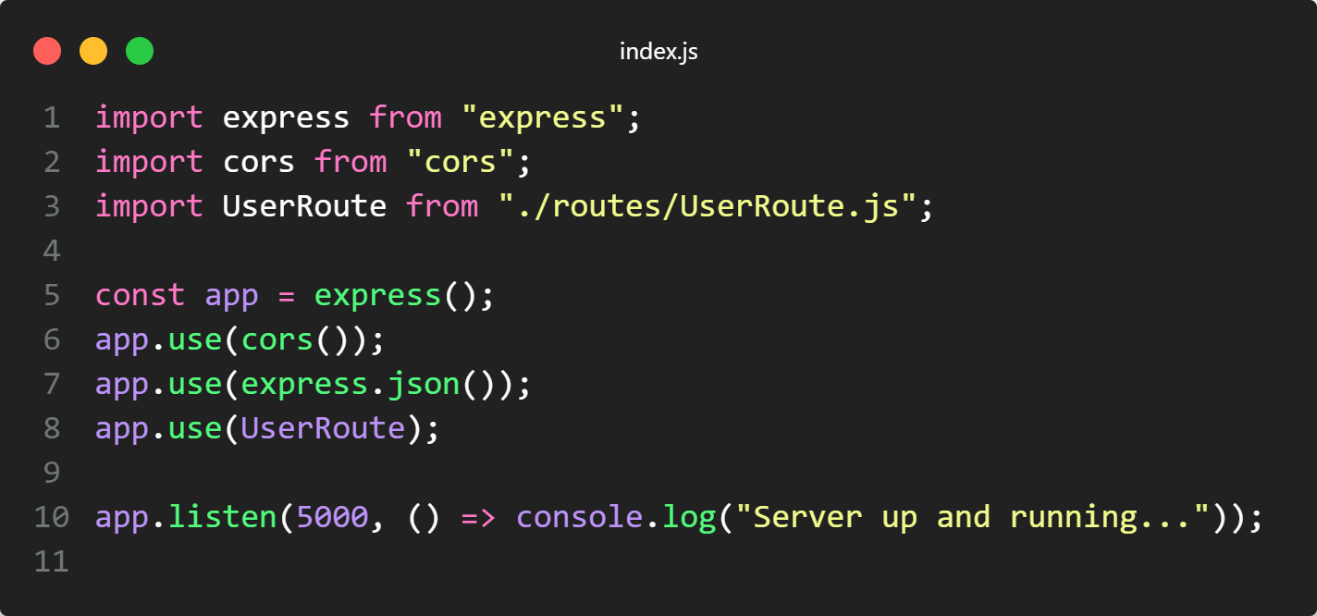

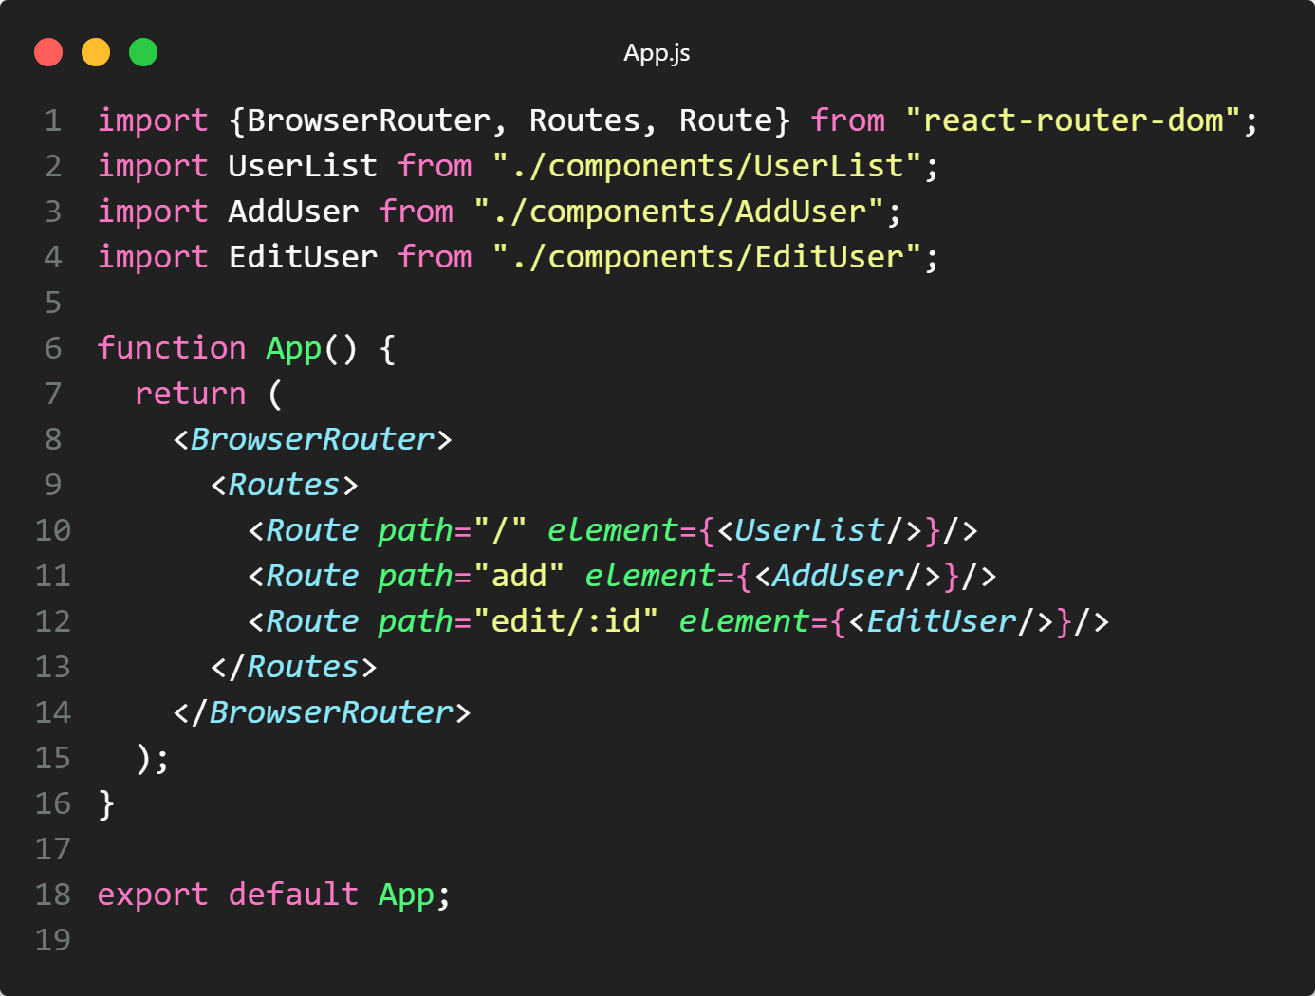

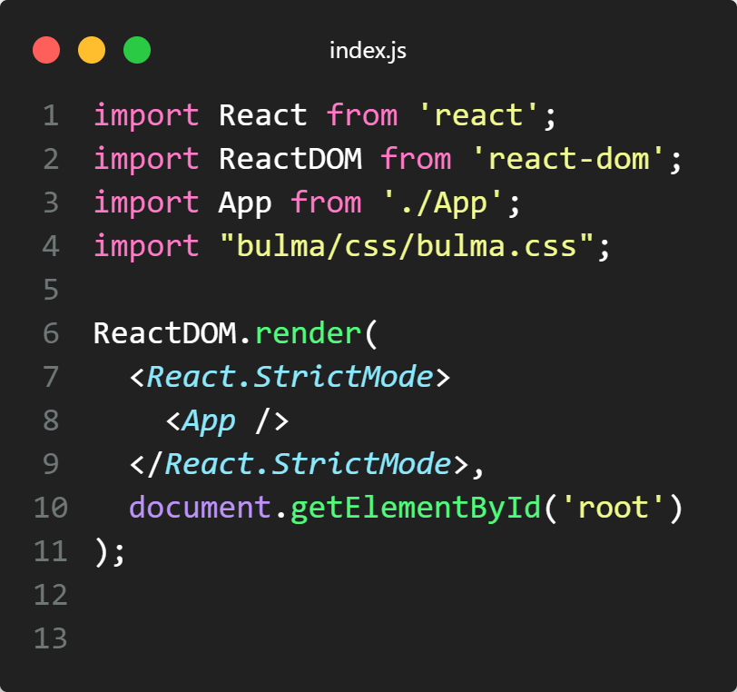

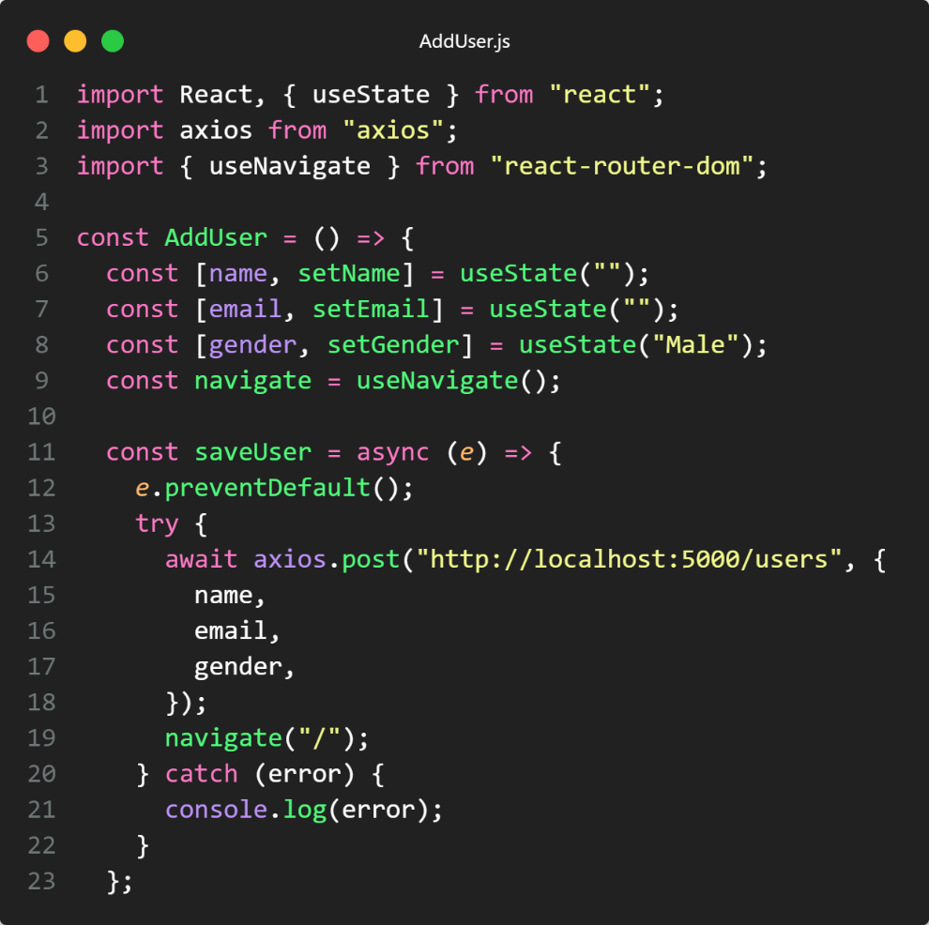

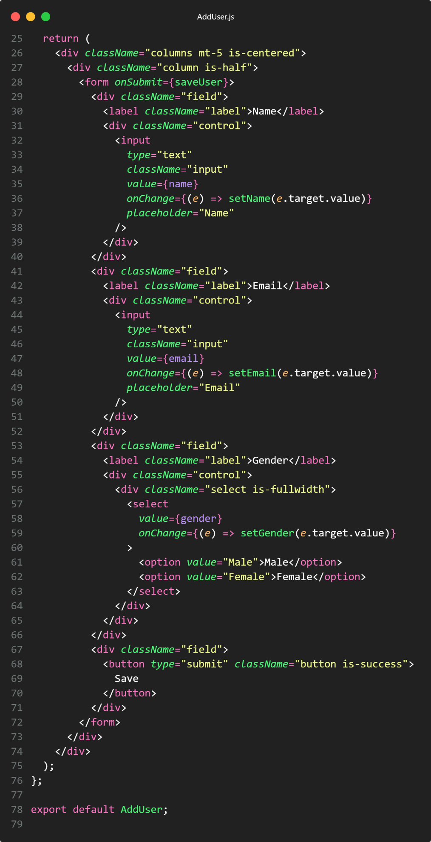

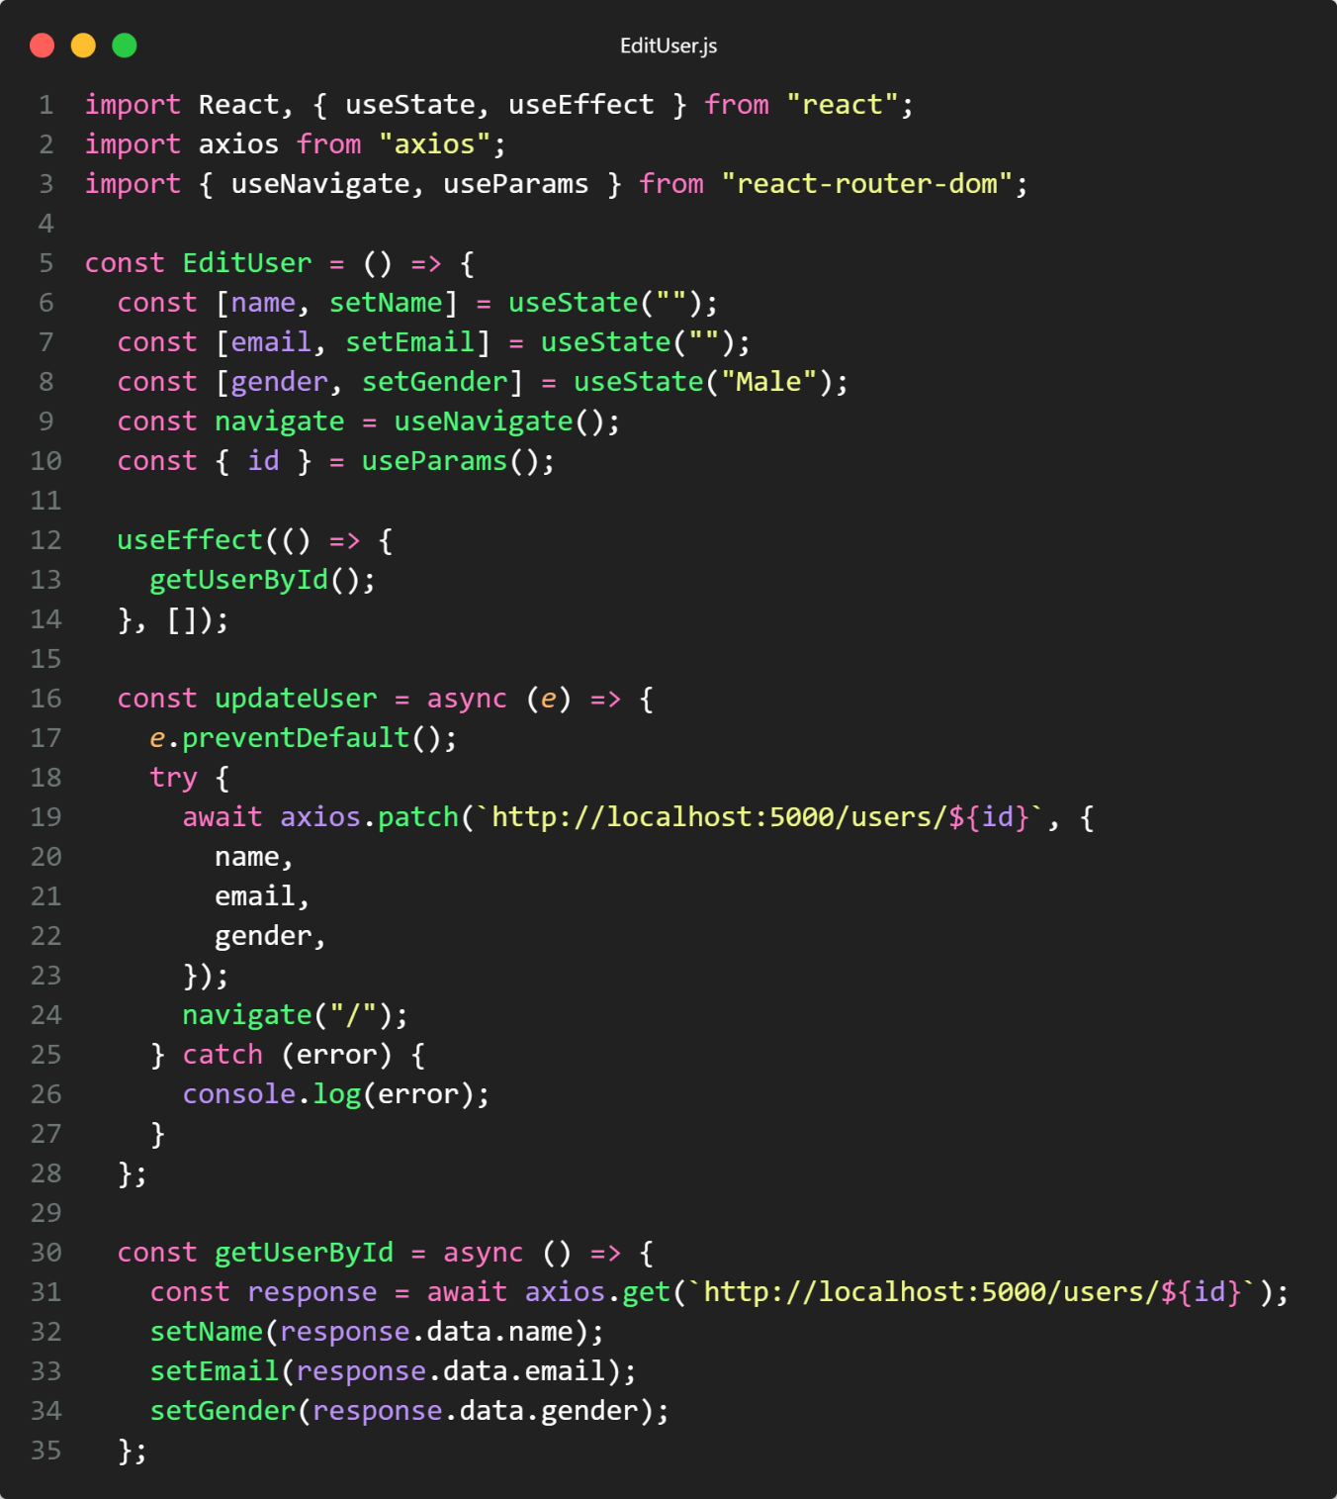

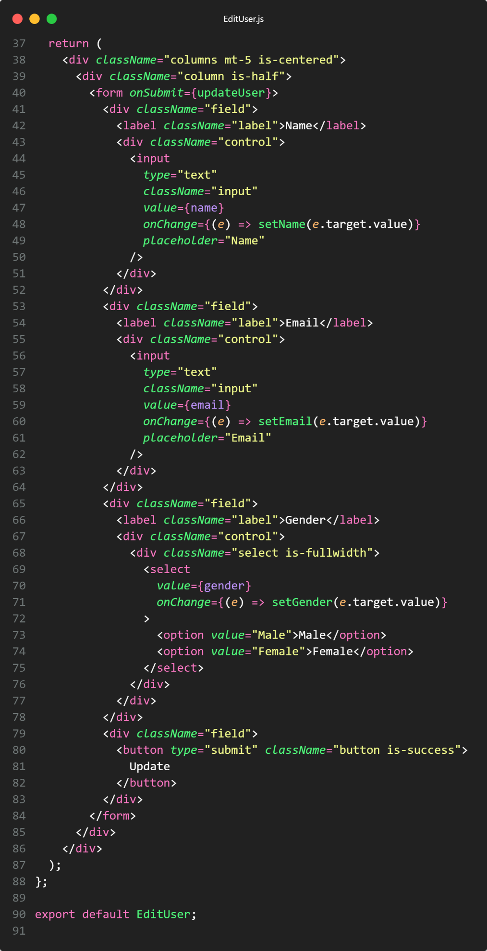

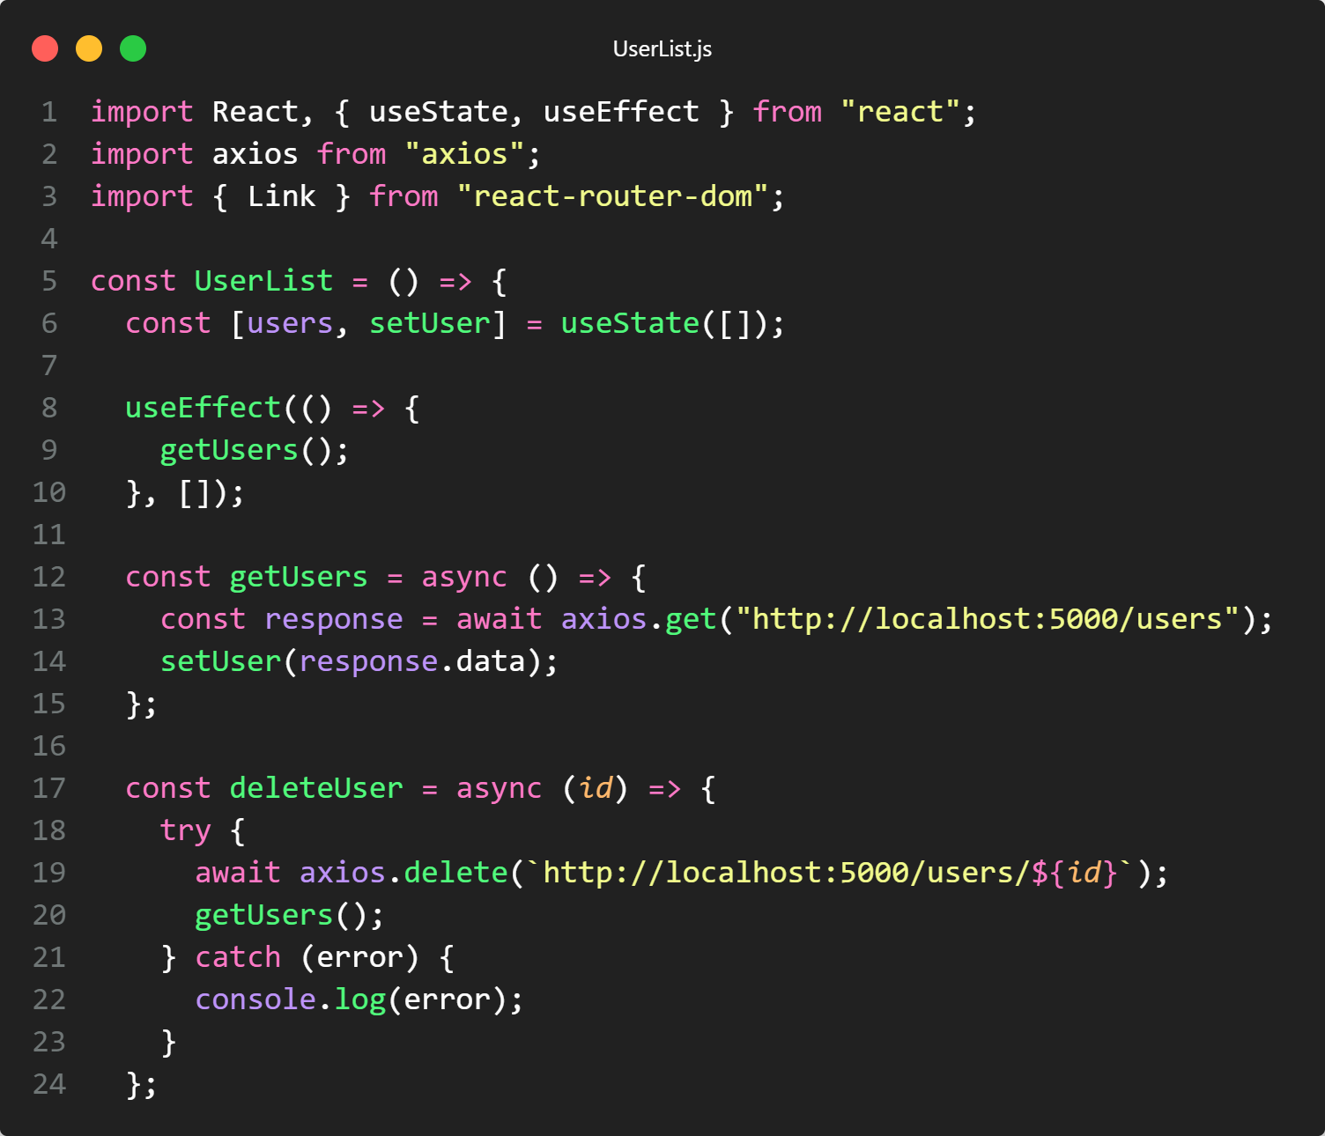

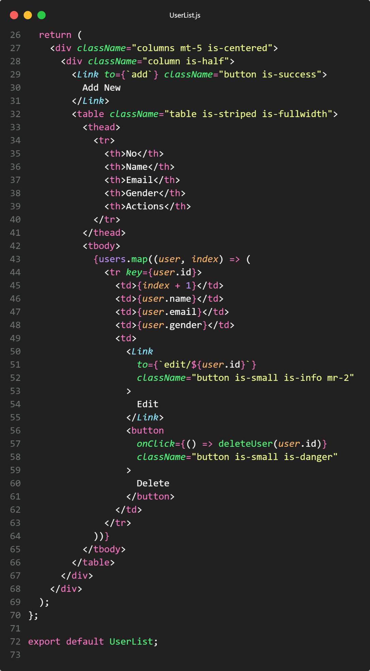

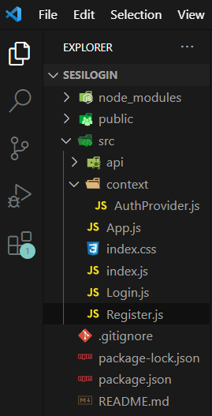

Pada laporan ini membuat program login dan register dengan menggunakan react js. Pertama buat folder sesi login seperti gambar diatas.

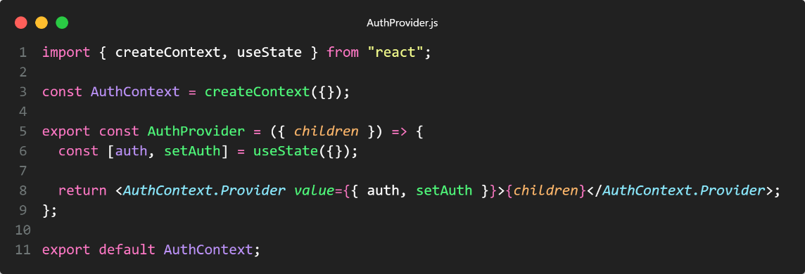

Task diatas merupakan penggunaan context pada react js. Dimana contex digunakan untuk menyediakan data yang dapat diakses oleh komponen di dalam aplikasi secara cepat tanpa menggunakan props. Perintah createContext digunakan untuk membuat contex dengan nama AuthContext, dimana variabel tersebut berfungsi untuk mengakses data yang telah tersimpan di dalamnya. Pada line 5 AuthProvider akan menggunakan variabel AuthContext dimana komponen yang digunakan yaitu useState yang berfungsi menyimpan data ke dalam state yang bernama auth.

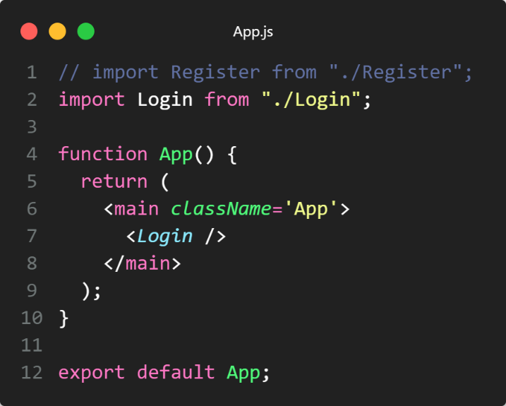

Task diatas menjelaskan bahwa register tidak akan digunakan karena script tersebut dijadikan komentar. Hanya komponen login yang akan ditampilkan jika program telah dieksekusi. Pada blok tersebut terdapat func app yang berfungsi untuk mengembalikan sebuah elemen yang telah berisi sebuah variabel login, dimana nanti nya akan ditampilkan pada saat func app berhasil di eksekusi. Kemudian variabel app akan di eksport agar dapat digunakan di program lain.

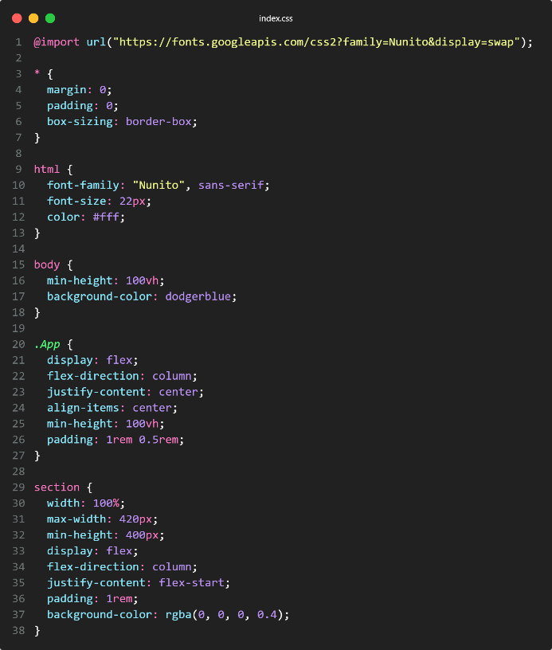

Task diatas merupakan salah satu potongan script css yang berfungsi untuk membuat tampilan website menjadi lebih menarik. Dimana jenis font yang digunakan sans serif dengan ukuran 22px. Untuk bagian body memiliki tinggi 100 dengan background yang digunakan dodgerblue. Untuk class app menggunakan justify content center dan tinggi 100.

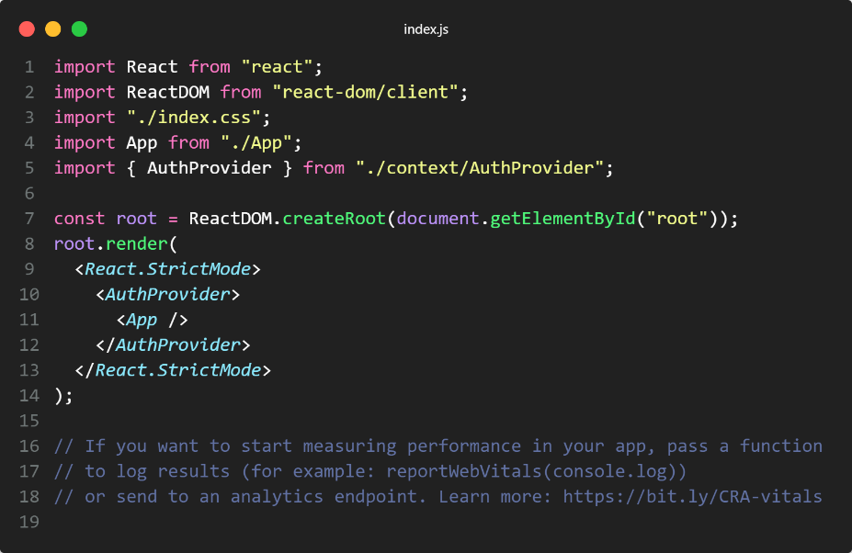

Task diatas pada line 1 variabel react akan mengimport react kemudian pada blok program diatas menggunakan reactDOM yang berfungsi untuk merender komponen react ke dalam DOM. Sebelum di render, user menggunakan AuthProvider yang digunakan untuk memproses komponen data dari context. Kemudian perintah pada line 7 berfungsi untuk mengembalikan sebuah object yang bisa digunakan untuk merender komponen react ke dalam DOM. Dimana createRoot akan mencari elemen tersebut.

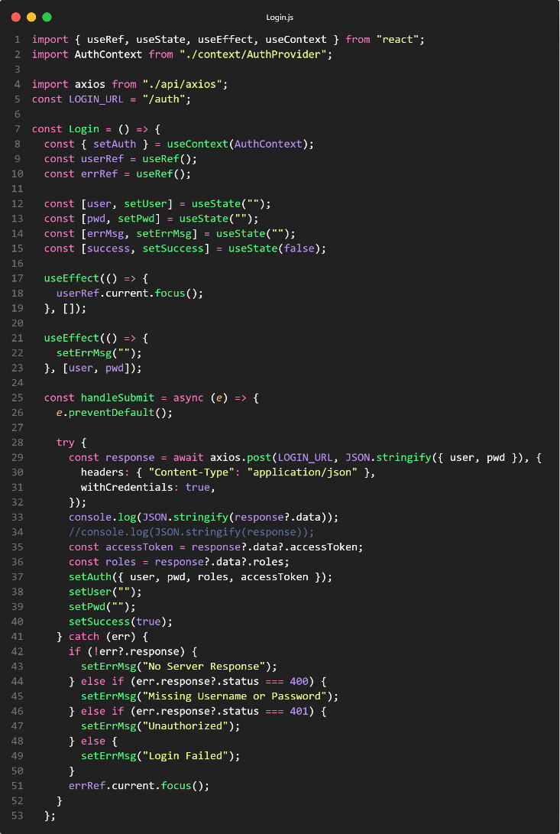

Pada task diatas menggunakan beberapa hook react seperti useRef, useStates, useEffect dan useContext. Dimana useStates berfungsi unutk menambahkan state bernama user, pwd, errMsg dan success. Sedangkan jenis hook useRef berfungsi untuk menyimpan referensi ke dalam elemen DOM. Pada blok program ini mengimport object axios yang digunakan untuk melakukan pamanggila API yang nanti nya tersimpan dalam variabel login_URL Pada blok program register memiliki logika yang hampir sama.

